温馨提示：
此套题为Word版，请按住Ctrl,滑动鼠标滚轴，调节合适的观看比例，答案解析附后。关闭Word文档返回原板块。
课堂10分钟达标练
1.下列判断正确的是 ( )
A.a∥α,b⊂α,则a∥b
B.a∩α=P,b⊂α,则a与b不平行
C.a⊄α,则a∥α
D.a∥α,b∥α,则a∥b
【解析】选B.对于A,直线a,b可能平行也可能异面;a∩α=P,b⊂α,则a与b相交或异面,故不平行,B正确;对于C,直线a可能和平面α相交;对于D,直线a,b不一定平行.
2.如图过正方体ABCD-A′B′C′D′的棱BB′作一平面交平面CDD′C′于EE′,则BB′与EE′的位置关系是 ( )
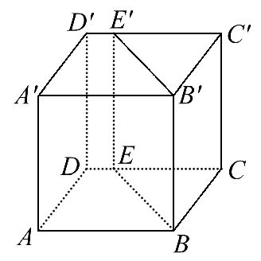
A.平行 B.相交 C.异面 D.不确定
【解析】选A.因为BB′∥平面CDD′C′,BB′⊂平面BB′E′E,
平面BB′E′E∩平面CDD′C′=EE′,
所以BB′∥EE′.
3.已知直线m∥平面α,则下列命题中正确的是 ( )
A.α内所有直线都与直线m异面
B.α内所有直线都与直线m平行
C.α内有且只有一条直线与直线m平行
D.α内有无数条直线与直线m垂直
【解析】选D.A、如图,直线m∥平面α,存在n⊂α,n∥l,从而n∥m,A错;B、如图,直线m∥平面α,存在n⊂α,n与l相交,从而m,n异面,m,n不平行,B错;C、如图,α内凡是与l平行的直线n,e…均与m平行,C错;D、如图,α内凡是与l垂直的直线a,b…均与m垂直,D对.
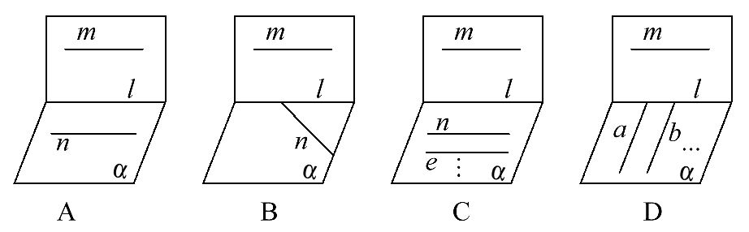
4.如图,△ABC的边BC∥α,AB∩α=M,AC∩α=N,则MN与BC的位置关系是________.
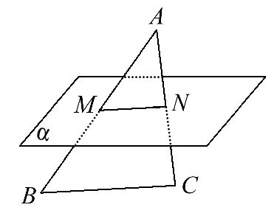
【解析】因为BC∥α,平面ABC∩α=MN,所以MN∥BC.
答案:平行
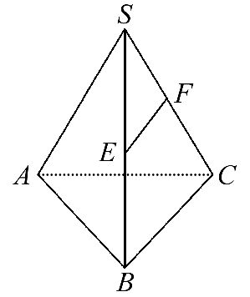
5.如图三棱锥S-ABC中,E,F分别是SB,SC上的点,且=,求证:EF∥BC.
【证明】因为=,所以EF∥平面ABC,又EF⊂平面SBC,平面SBC∩平面ABC=BC,所以EF∥BC.
关闭Word文档返回原板块

